2. ЛАБОРАТОРНЫЕ РАБОТЫ
Лабораторная работа № 1. Простое приложение в среде NetBeans
Цель работы: изучить принципы создания консольных и оконных приложений в NetBeans.
Задание: создать консольное приложение в NetBeans для вычисления простого арифметического выражения в соответствии с вариантом.
Вариант | x | y | Выражение
1 | 2 | 6 | 2x+3y

Этап создания консольного приложения.
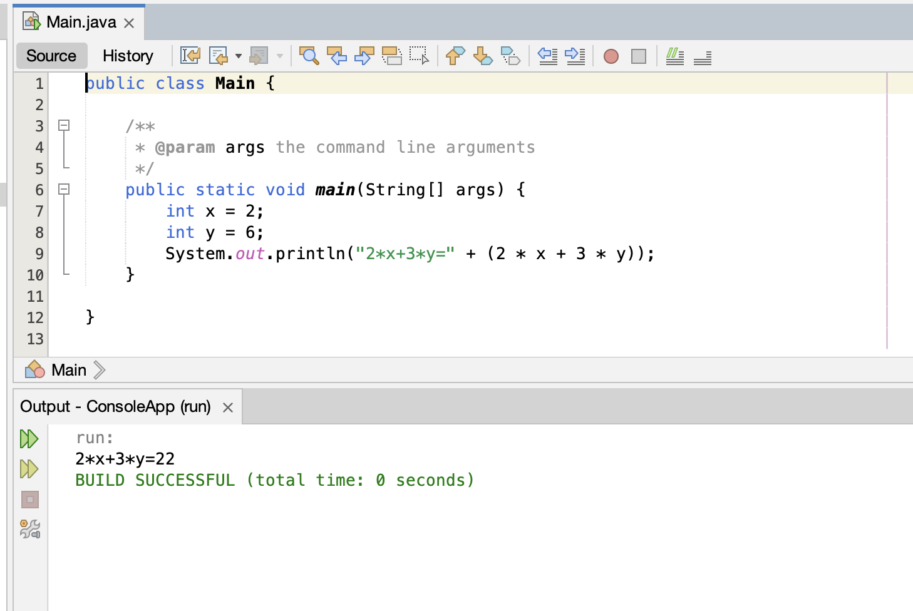
Этап создания оконного приложения.
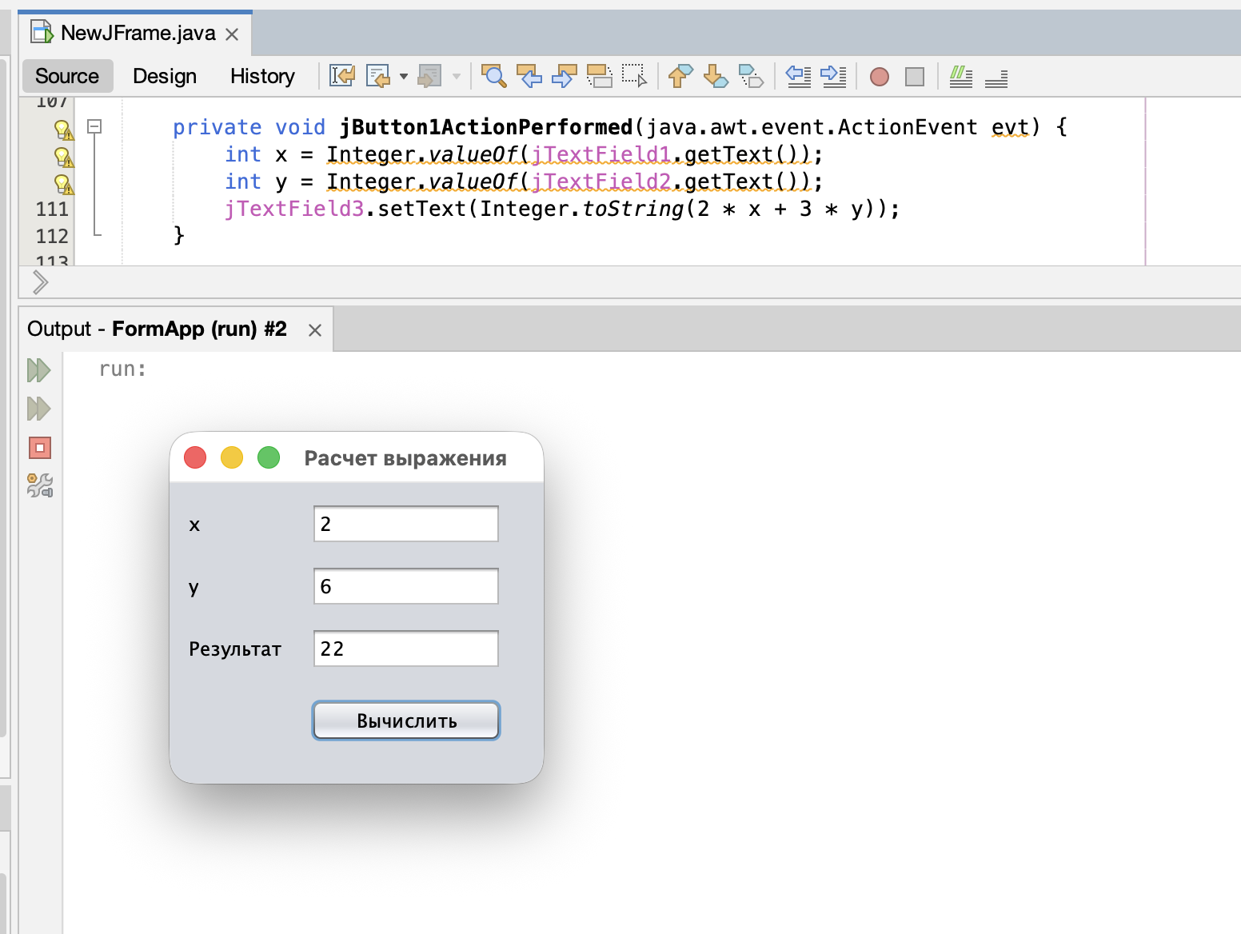
ДОПОЛНИТЕЛЬНОЕ ЗАДАНИЕ
Этап создания консольного приложения для вычисления сложного арифметического выражения.
Вариант | x | Выражение
1 | 2 | Если x<2, то y=сумме чисел от 2 до 13, иначе y=45

